ЦЕНТР ПО САПРОПЕЛЮ

Астрахань. ул. Ульянова, 67. тел. +7(8512)732220. 592945. факс +7(8512)592838. E-mail: danil@astranet.ru
www.saprex.ru

КОММЕРЧЕСКОЕ ПРЕДЛОЖЕИНЕ

ГРАНУЯТОР ДЛЯ ПРОИЗВОДСТВА ТОРФО-САПРОПЕЛЕВЫХ И САПРОПЕЛЕ-ТРАВЯНЫХ ГРАНУЛ

Гранулятор для переработки сапропеля, торфа и травы в кормовые, удобрительные и топливные гранулы (цилиндры диаметром 3-9 мм, 20-60 мм, длиной 60-100 мм; трубы диаметром 60-100 мм с толщиной стенки 15-20 мм) с различными добавками или без них.
Гранулятор отличается от существующих аналогов сравнительной дешевизной при повышенной производительности, малой энергоемкости, простоте и надежности в эксплуатации.
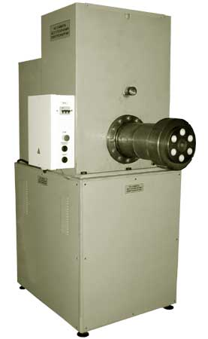
Высокое качество и прочность гранул получаются при низкой влажности смеси компонентов, а плотные гранулы требуют минимальных затрат энергии на досушку гранул. Сапропель и фрезерный торф перерабатывается при влажности от 45 до 55% в зависимости от степени разложения, которая должна быть не менее 15 %. При степени разложения торфа более 25% можно добавлять верховой волокнистый торф, который увеличивает прочность гранул. При добавлении в торф сухих компонентов можно снизить влажность смеси и гранул до 30%.
Сушка гранул заключается в нагреве их до температуры 40 – 60*С в течение одного часа на любых типах сушилок с последующей стабилизацией (вылеживанием гранул) в течение 6 – 8 часов для постепенного остывания и досушки гранул. Наиболее практичной является естественная сушка гранул в течение суток при температуре производственного помещения и влажности воздуха не более 80%. После сушки прочность гранул достаточна для их последующей расфасовки и транспортировки.
Конструкция шнекового узла и гранулятора в целом отработана и имеет оптимальные эксплуатационные параметры при указанной производительности (1200 кг/час на фрезерном торфе). Для участка с производительностью 3500 кг/час необходимо иметь 3-4 гранулятора, что обеспечит стабильную круглосуточную работу участка.
Гранулятор может быть использован для получения гранул других размеров, например, диаметром 4 – 20 мм органоминеральных удобрений, сорбентов для фильтров, флюсовых добавок и обогащенных рудных концентратов, используемых в металлургической промышленности, а также для гранулирования комбикормов, жмыха, отрубей и других пищевых отходов.

ТЕХНИЧЕСКИЕ ХАРАКТЕРИСТИКИ
Производительность (в зависимости от вида и размера гранул и удельного веса компонентов), кг/час | 1000-1500
Диаметр x длина гранул, мм | (4-60)x(6-100)
Габаритные размеры, мм | 1400x800x1800
Масса, кг | 1000
Мощность электродвигателя, кВт | 11
Питающая сеть 3-х фазная, В/Гц | 380/50
Расход воды на охлаждение, л/мин | 5-10
Объем приемного бункера, л | 200

Поставки оборудования осуществляются Центром по сапропелю согласно Договора и оплаты 80% стоимости заказа. Самовывоз или доставка транспортными компаниями.
Типовой проект гранулирования и сушки гранул на CD – 1000 руб.
Адаптированный проект под данные заказчика на CD – 15000 руб.
Рабочий проект участка гранулирования и сушки сапропеле-торфяных и сапропеле-травяных гранул на удобрения и кормовые добавки выполняется втечение 2 мес. Стоимость: 140 тыс. руб. на бумажном и CD носителях.

www.saprex.ru

